OGGETTO: Bando di concorso pubblico per titoli per l’assegnazione di n. 2 (due) licenze per l’esercizio del servizio taxi

DICHIARAZIONE DI ASSOLVIMENTO DELL'IMPOSTA DI BOLLO

Il/la sottoscritto/a_________________________________________________________________________ nato/a a__________________________________________________il______________________________
Residente a ______________________________Via/piazza_______________________________n. ______ Cittadinanza___________________________________ codice fiscale_______________________________
Telefono _____________________________ email______________________________________________
PEC_____________________________________________________________________.

DICHIARA
ai sensi del D.P.R. 28.12.2000, n.445, art. 46 c.1 lett. p), sotto la propria personale responsabilità, consapevole delle responsabilità penali in caso di dichiarazioni mendaci di aver pagato l'imposta di bollo mediante l'acquisto presso un esercente convenzionato di apposito contrassegno (marca da bollo) di cui si riportano di seguito gli estremi:
 | 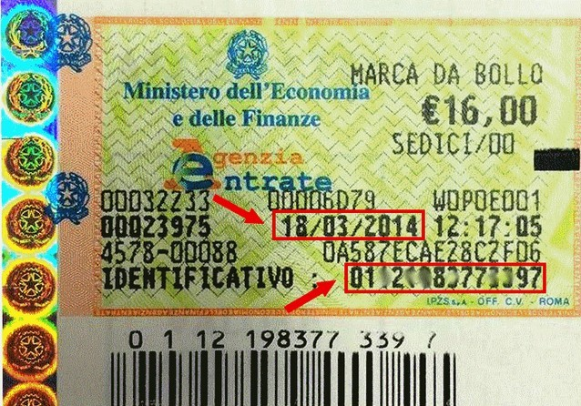
  utilizzo | n. identificativo (14 cifre) | data | importo
  istanza |  |  | € 16,00

DICHIARA ALTRESÌ
che la marca da bollo sopra indicata è stata annullata ed utilizzata esclusivamente per la domanda di partecipazione alla procedura in oggetto

- di allegare alla presente una copia informatica del documento di identità del dichiarante.
luogo data
firma del dichiarante

________________________________

